（如果要往UI和Trace写数据的话，就要往队列里压事件。如果UI或者终端需要往协议栈写数据的话，demo已经将监听读事件插入到循环中，不需要另外再写一个队列）

demo回调函数read_listen的处理

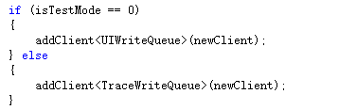

Client.cc中，把UIWriteQueue放入，监听套接字是否可写，然后调用WritefdCB

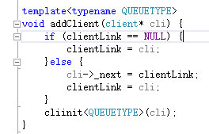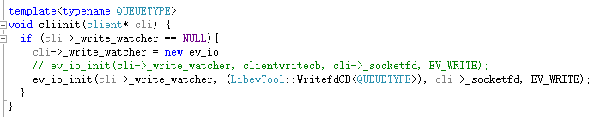

LibevTool类中的回调函数（即把UIWriteQueue队列中的事件拿出来然后处理。其中事件都是IODataPtr类型，里面有文件描述符，字符指针和字符长度。协议栈中需要往UI或Trace写东西的时候，就把一个IOData的指针压入队列）

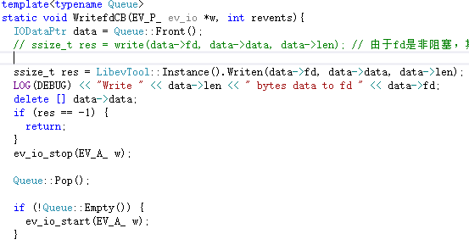

IOData事件结构体：

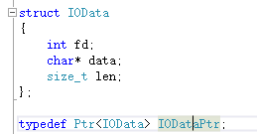

LibevTool类中的函数：

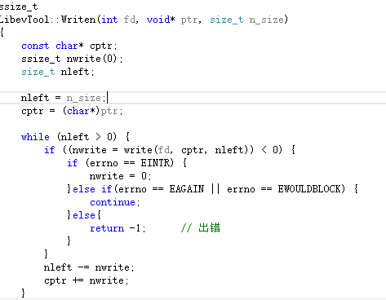

实际使用：

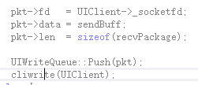

这里注意cliwrite是为了让事件插入循环中，往队列压完消息之后记得调用插入。